La géométrie
Unité 1, Fiche 5a
Découpages de blocs-formes

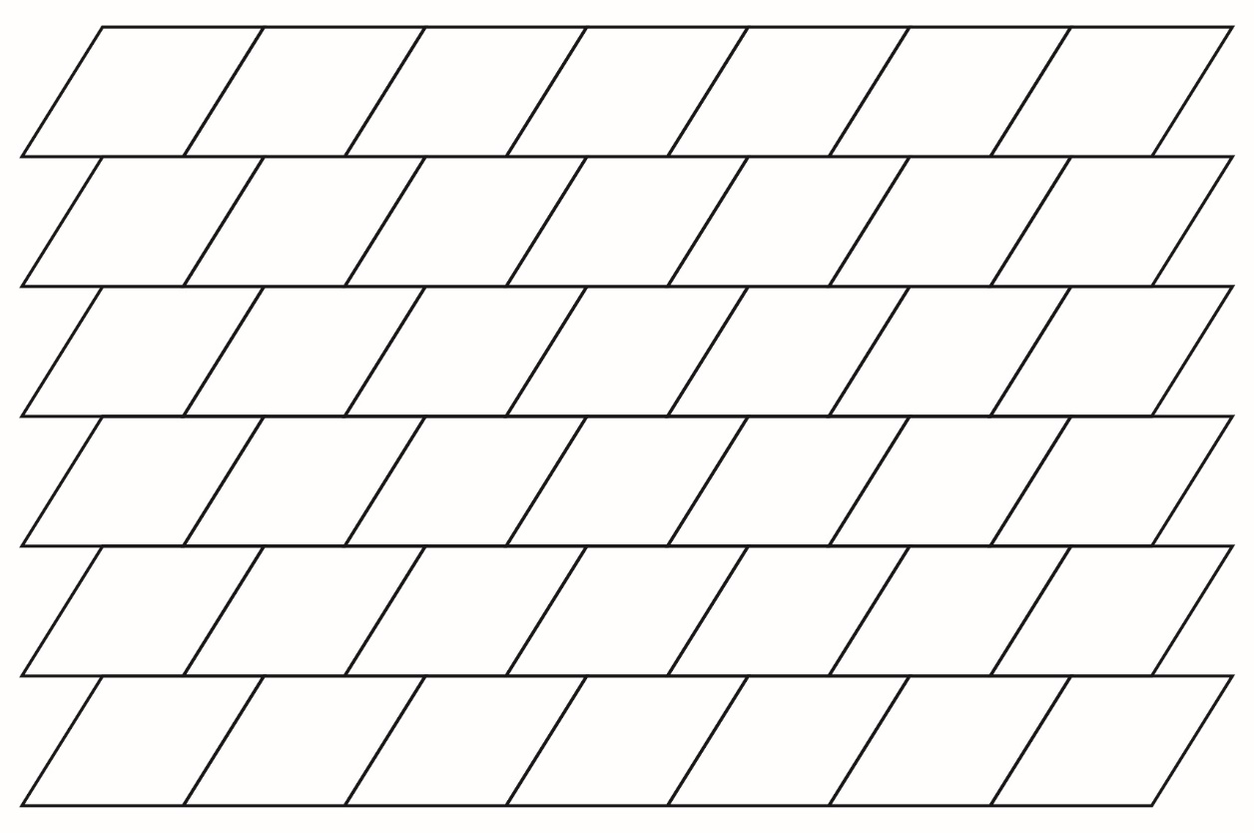

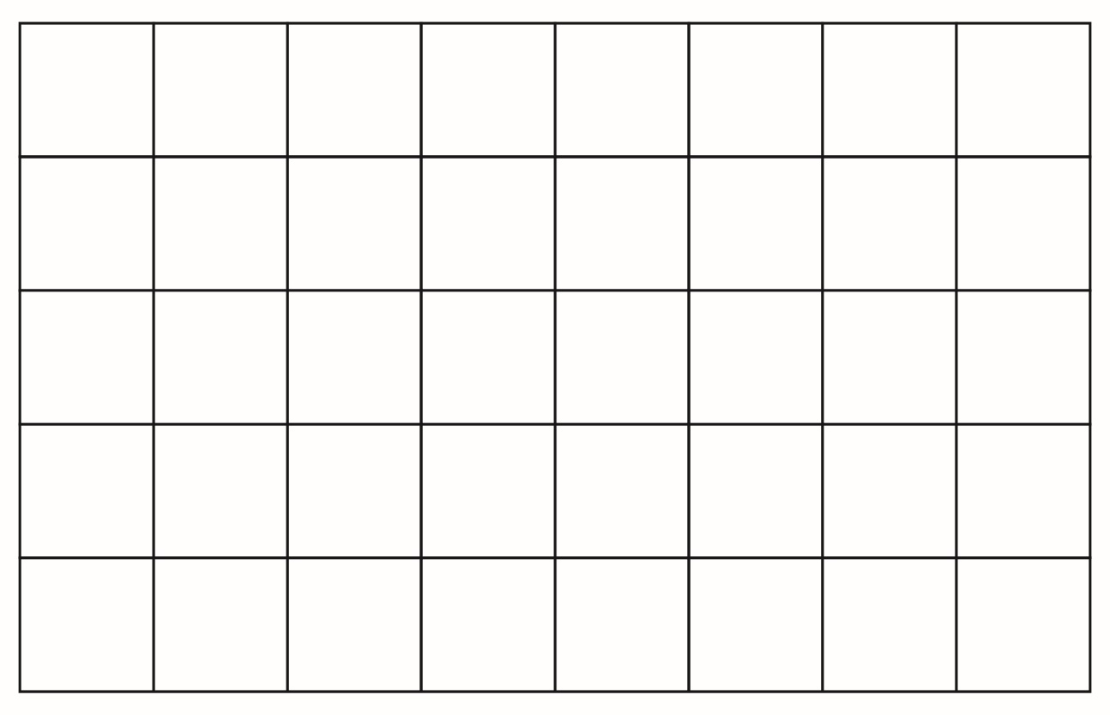
La géométrie
Unité 1, Fiche 5b
Découpages de blocs-formes (suite)

